# Conocimientos powerbi

Cambiar idioma

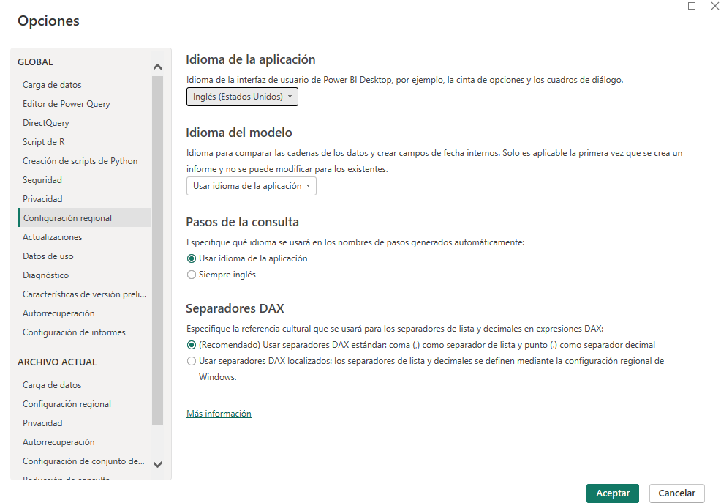

Fases

* Obtener los datos: se pueden de diferentes fuentes
* Preparación de datos: limpiamos y organizamos datos con query editor
* Modelado de datos: crear estructuras que relacionen los datos
* Visualizacion de datos: representar los datos con gráficos, matrices y mas visualizaciones
* Reporte de los datos: estructura y formato de las visualizaciones para el reporte

Se pueden obtener datos de diferentes fuentes:

Cargamos libro Excel

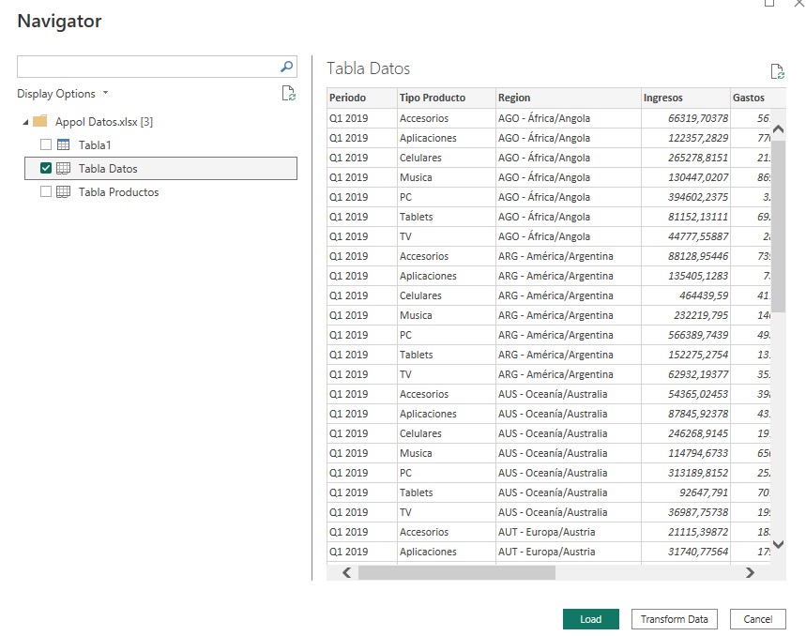

Actualizamos el Excel y cambiamos algo. Para ver cambios:

Filtrando desde aquí podemos ver nuevo registro:

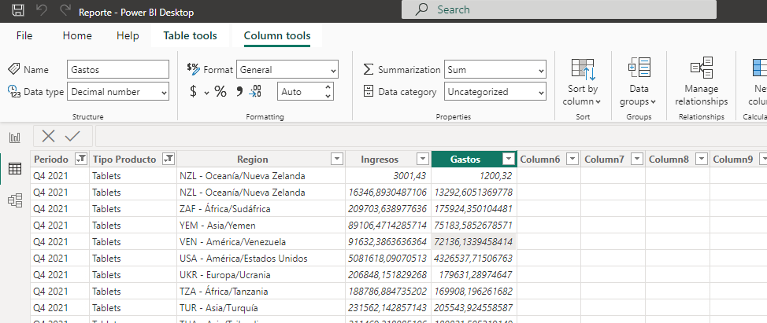

Query editor para la limpieza y corrección de los datos

Eliminar filas:

Para usar primera fila como encabezado:

Tipos de las columnas:

Eliminar columna:

Cerrar y aplicar para que se registren los cambios

Para deshacer cambios hechos:

Se pueden separar los valores de la columna por numero de caracteres o delimitador:

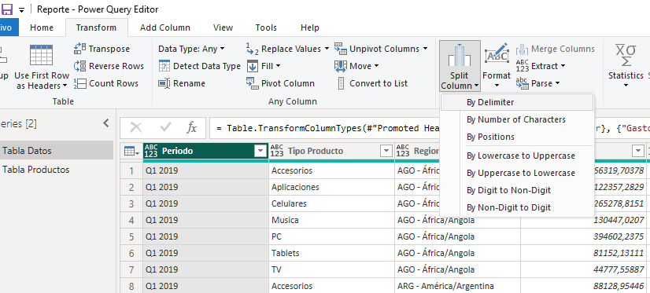

Se pueden extraer caracteres:

O extraer en nueva columna:

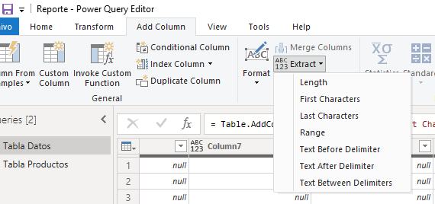

Reemplazar valores:

Extraer texto después de delimitador:

Se puede volver a un paso atrás y aplicar cambio a partir de ahí:

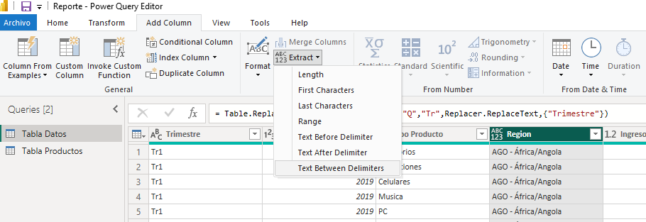

El ultimo paso, agrupa los cambios de ambos pasos previos:

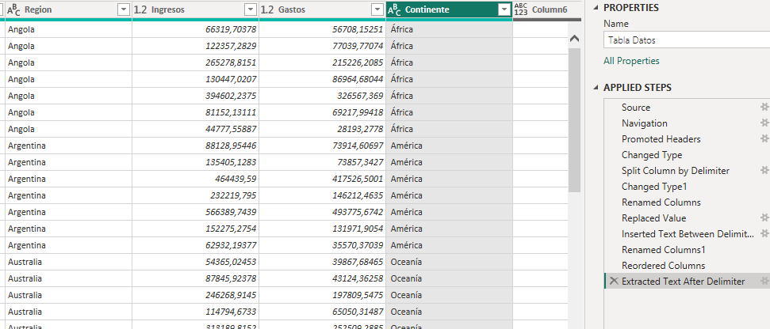

Relaciones:

Eliminar relación:

Ingresos por categoría, no detecta relación y no hace el calculo bien:

Arrastramos tipo producto tabla datos al otro tipo producto de la otra tabla:

Se actualizan valores:

Nueva columna vs nueva medida:

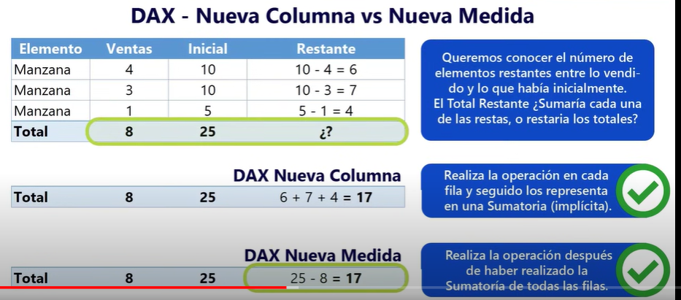

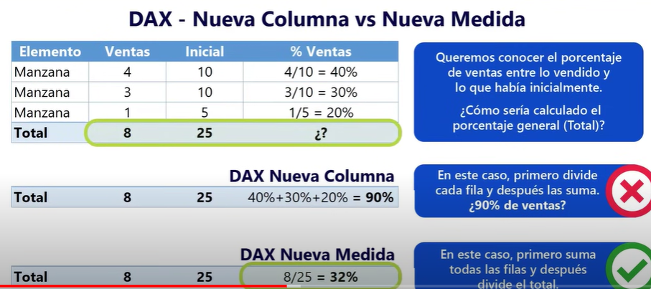

Tabla:

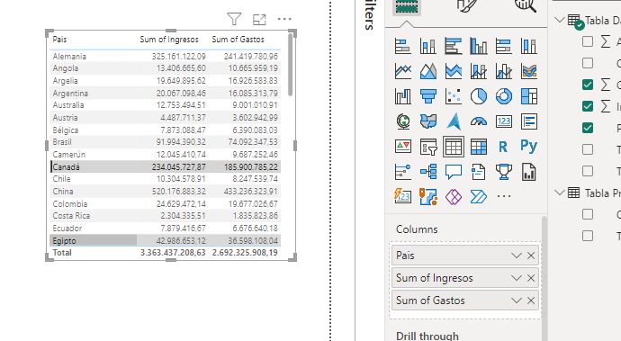

Se pueden calcular diferentes medidas:

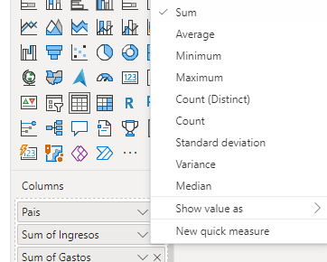

Nueva columna:

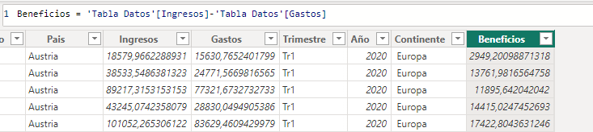

Poner como porcentaje:

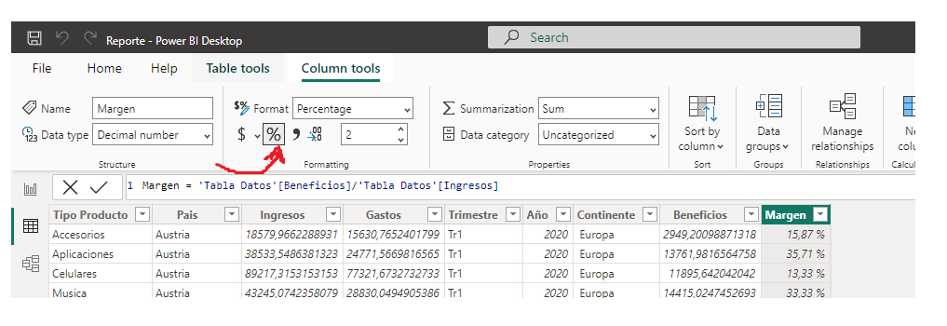

Mejor medida que columna. Cambiar aqui que haga la media.

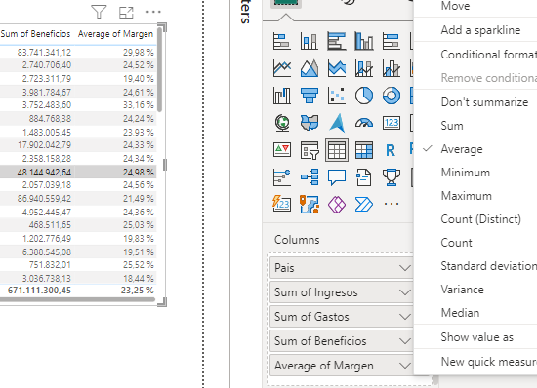

Eliminar columna:

Añadir medida:

Función divide:

Ponemos como porcentaje:

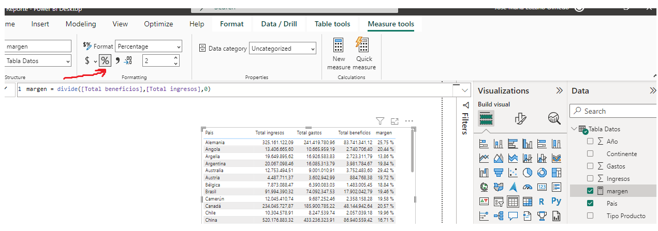

Modificar tipos medidas:

Se puede cambiar tipo también aquí:

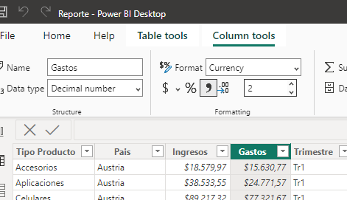

Control c y control v para copiar y pegar elemento:

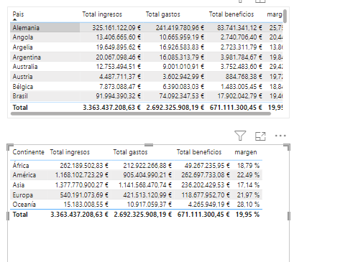

Se puede ordenar por columna clicando sobre ella:

Tarjeta:

Grafico de barras:

Grafico circular

Ver mas grande el grafico:

Para que muesre en el tooltip el margen:

Treemap:

Mapa:

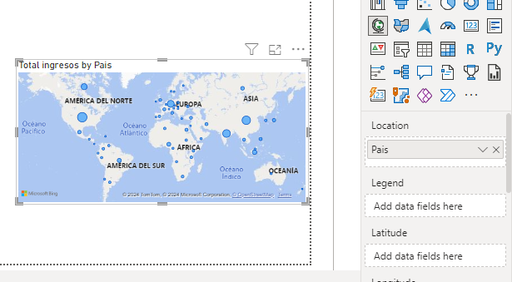

En tamaño de la burbuja-> total ingresos

Puede ser necesarios poner como tipo país:

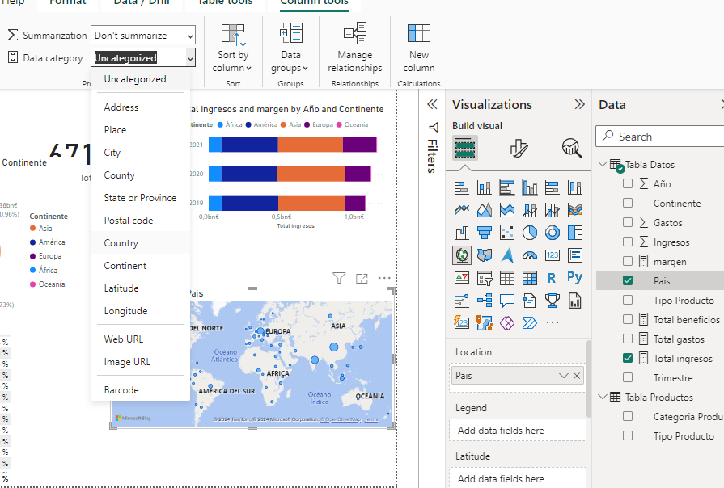

Añadir leyenda de continente:

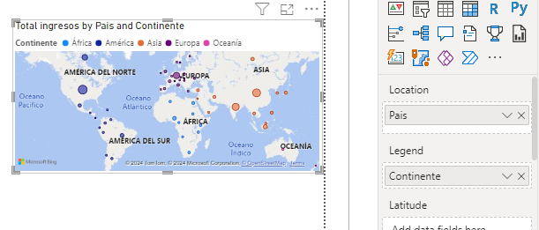

Poner como continente:

Grafico de línea:

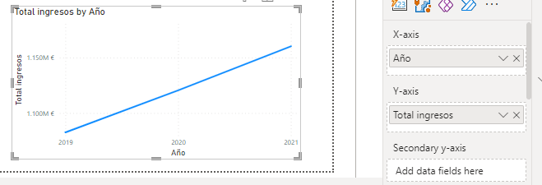

Por jerarquías, podemos ver por trimestre:

Cambiar como ordena el eje:

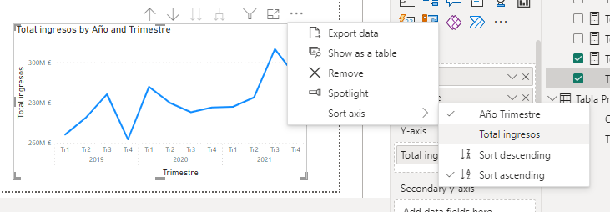

También se puede añadir leyenda por continente:

Filtros:

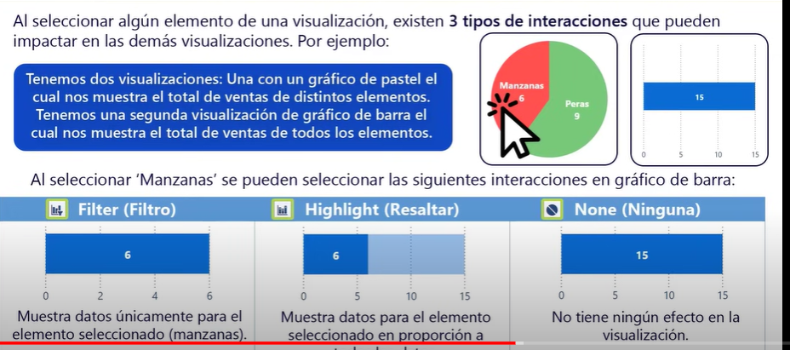

Si clicamos sobre cualquier elemento:

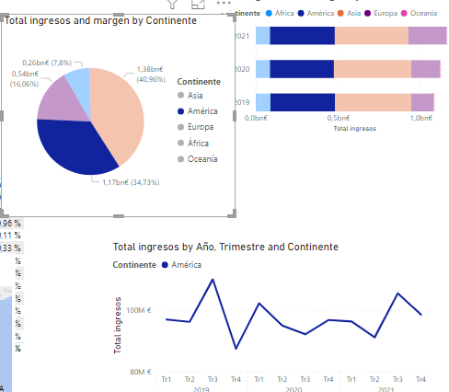

Seleccionamos dos visualizaciones y copiamos control c y en nueva pagina pegamos:

Eliminamos leyenda continente en el grafico de columnas:

Editar interacciones:

Dar en el de filtro:

No varia, sin interacciones:

Sin seleccionar ninguna visualización:

Solo ver datos para Europa (esta opción en los filtros cuando se comparta con powerbi service no se pueden modificar):

Filtro de slider:

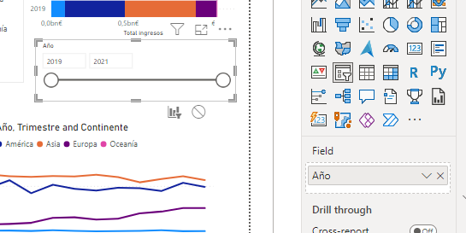

Para modificar tipo de slider:

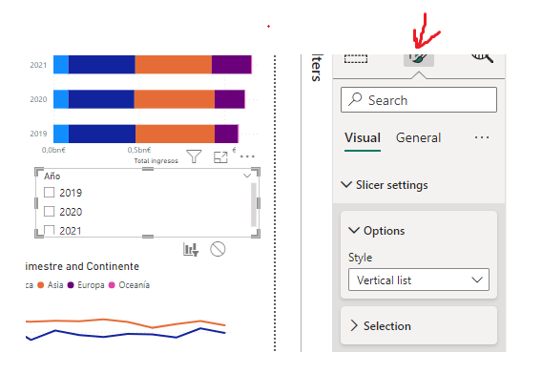

Como lista despegable:

Borrar selección:

Propiedades de la carta:

Pestaña visual (cambiar medida por ejemplo):

Modificar posición leyenda:

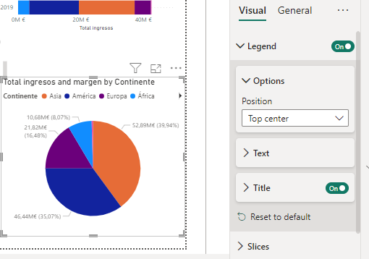

Color de cada país:

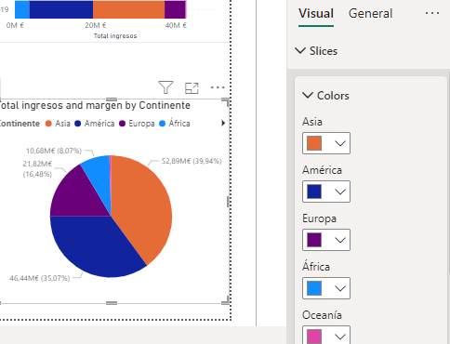

Que valor mostrar en la etiqueta:

Valores de las etiquetas:

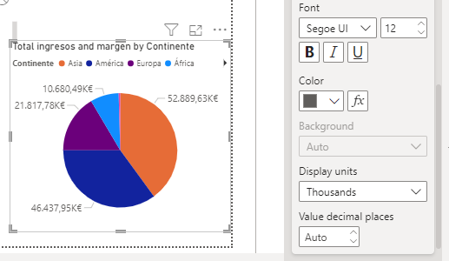

Centrar titulo:

Quitar leyendas:

Quitar titulo ejes:

Control deslizante:

Formato de las líneas:

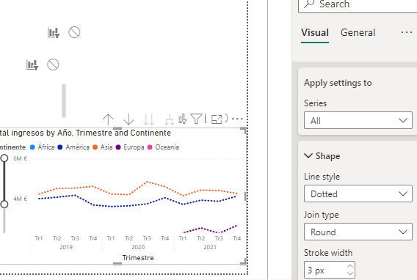

Marcadores:

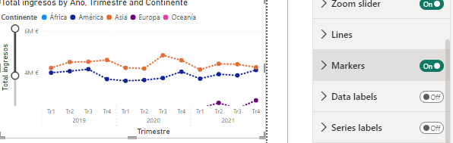

Etiquetas de datos:

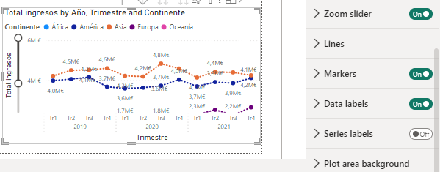

Cambiar estilo mapa:

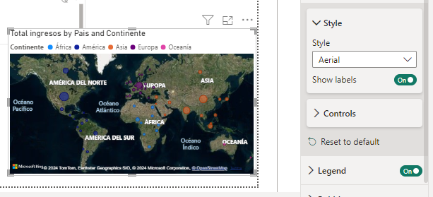

Cambiar color tooltips:

Estilo tabla:

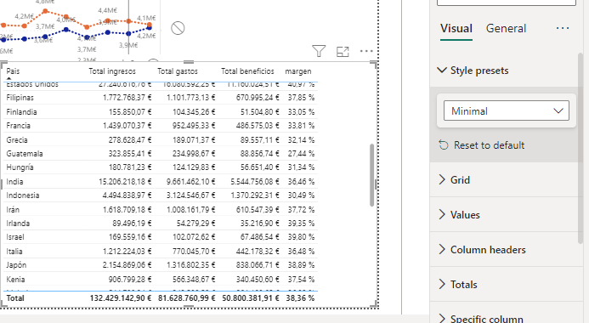

Barras de datos:

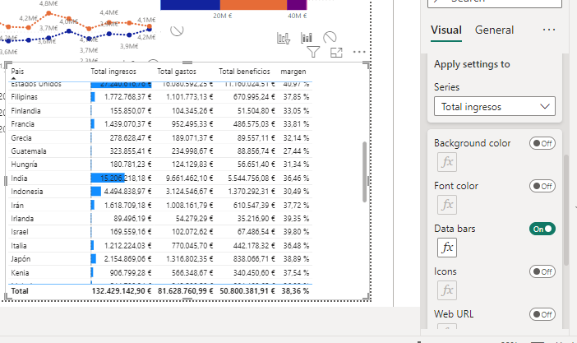

Color de fondo:

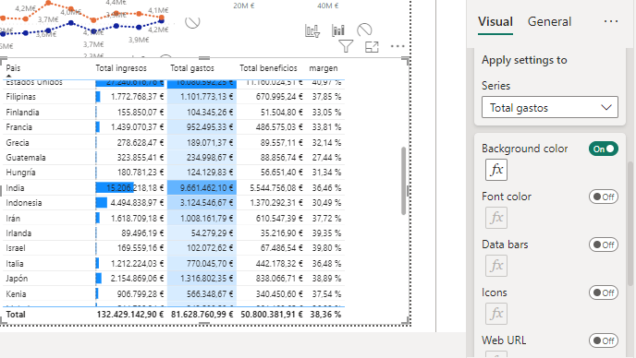

Editar colores:

Editar colores:

Si se da en customize current theme, se puede modificar:

Se puede insertar imagen, cuadros de texto, botones, formas:

Editar fondo de las visualizaciones:

Fondo general:

Carta quitar etiqueta categoría:

Titulo tarjeta:

Añadir botón de reset:

Acciones con el botón:

Ponerlo con bookmark:

Abrir los marcadores:

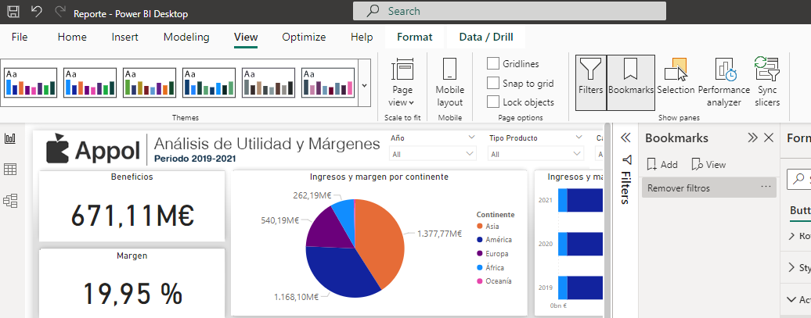

Marcamos el bookmark:

Tootltip del boton:

Se pueden bloquear los objetos y ocultar barra:

Para publicarlo:

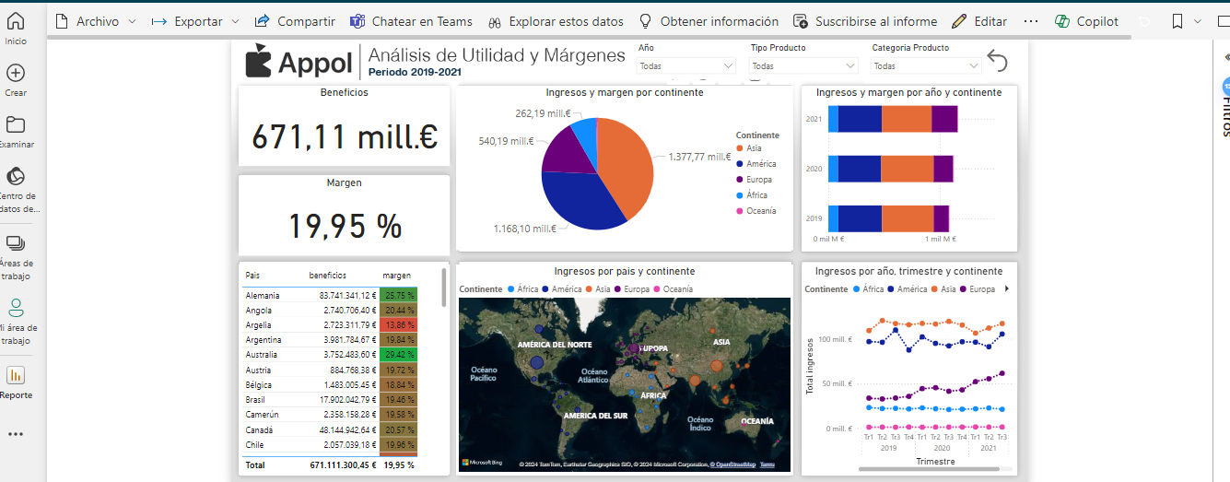

Duplicar columna:

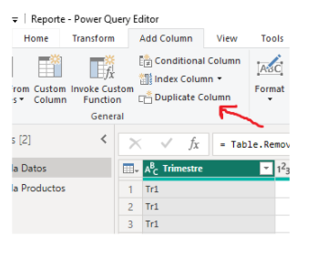

Columna condicional:

Para modificar el condicional:

Group by:

Despivotar:

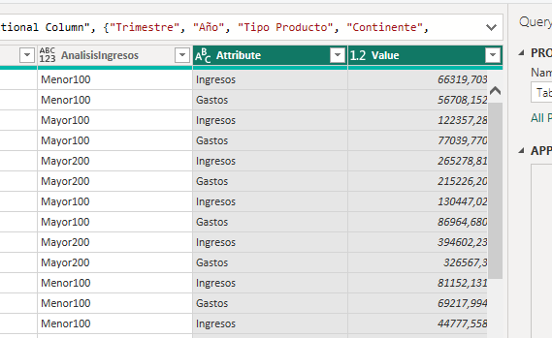

Pivot columns:

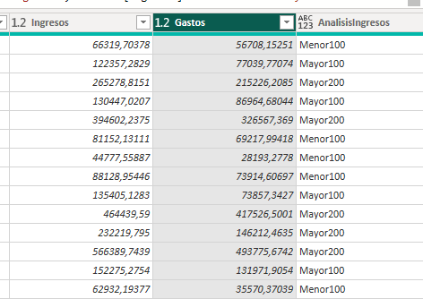

Calidad de los datos:

Distribucion de la columna:

Descripcion de los datos:

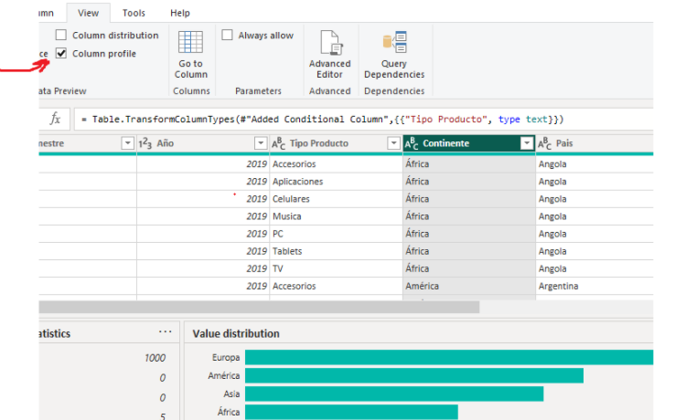

Switch:

Shift + enter salto línea

Calculate:

Por ejemplo, si tienes una medida que calcula las ventas totales y deseas calcular las ventas totales solo para un año específico, puedes usar CALCULATE para aplicar un filtro de año sobre esa medida.

Excel quitar tabla (convert to range):

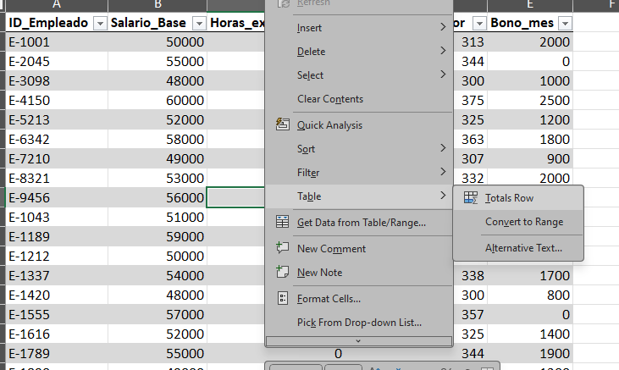

Convertir table:

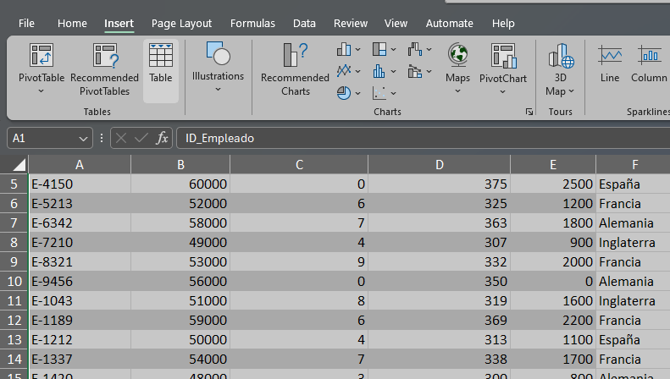

Sum:

Sumx:

SUM se utiliza para sumar valores directamente de una columna, mientras que SUMX se utiliza para realizar cálculos más complejos al iterar sobre filas de una tabla o expresión.

Average:

Averagex:

Calcula media valores obtenidos en la expresión

Max y min:

Countrows: (empleados de España)

Calculate: (promedio salaries trabajadores España)

Filter: (horas extra trabajadores mas de 55000)

If (mas de 6 horas extra y de España): (como columna)

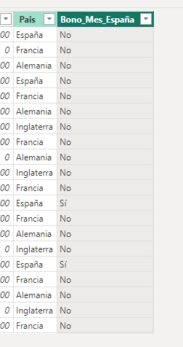

Otro ejemplo:

